MERCK MILLIPORE 默克密理博Synergy超纯水系统
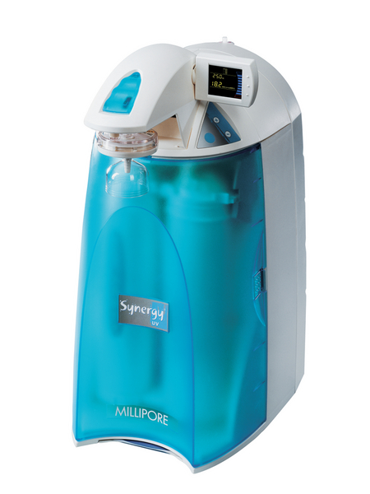
产品说明：
MERCK MILLIPORE 默克密理博Synergy 系统以预处理过的纯水（反渗、蒸馏、去离子或Elix产水）为进水生产I级(试剂级)超纯水，产水流速最高可达1.2L/min。符合或超过美国材料试验学会（ASTM）、美国病理学会（CAP）和临床医学会（NCCLS）制定的I级水质标准；符合优良实验室标准（GLP）及GMP管理规范。对于需要超低TOC（总有机碳）水平的应用，可使用Synergy UV系统，其内置的双波长紫外灯可生产TOC<5ppb 的超纯水，对HPLC、GC、离子色谱、TOC分析非常理想。上述两个系统均能在线检测和显示水质，如电阻率和电导率，并按照USP和EP要求提供了电阻率和电导率非温度补偿值。产水会自动循环维持水质，并拥有定量及手动两种取水方式。当系统耗材需要更换时，系统监控器会自动提醒用户。
主要特点：
1. Synergy系统耗材仅为“集成式”纯化柱和终端精制器，安装维护相当简便
2.针对不同的进水条件可选用不同的纯化柱
3.内置的专利电阻仪保证了产水的可靠性
4.新概念全彩图文显示器，简单易懂
系统功能：
1.从预处理水（反渗透或软化水）产生超纯（I 级）水（超纯水 25°C 时为 18.2 M?·cm）。
2.维护减少为一年更换一个纯化柱一至二次，具体取决于根据仪器产生的超纯水所显示的电阻率值。
3.系统专为那些每天需要 2 至 20 升超纯水（瞬时流速为 1L/min）的用户而设计。
4.水质量适合 HPLC 及其它分光光度/分光镜分析技术，适用于生物、生化及细胞培养基方面的应用。
5.适合实验室各种玻璃器皿的清洗。
6.定量取水功能可有效地节省时间。
应用范围：
以预处理水做进水，适用于用量小但需要使用超纯水的情况
Synergy 系统按其设计，适用于那些已有纯水供应，但还需要一个即用型系统来提供高质量超纯水的实验室。紧凑的设计保证可以在实验室中的任何位置轻松地安装，台式或挂墙均可。 Synergy 系统可定量供应 I 级水并在供应了设定的体积后自动关闭。
1.LC 缓冲液准备
2.HPLC 等度和梯度溶液准备
3.样品稀释
4.用于准备分子生物学和细胞培养基的缓冲液，试剂
5.配制适合滴定仪、分光光度计和电泳系统使用的化学溶液

规格
电阻率（25°C 时为 MΩ·cm） | 18.2  Ultrapure Water 18.2
TOC，ppb– Synergy 系统* | < 10
TOC，ppb– Synergy UV 系统* | < 5
终端过滤器 | 0.22µm 除菌过滤器或 BioPak纯化柱
尺寸
高，cm (in.) | 54 (21.3)
宽，cm (in.) | 29 (11.4)
厚，cm (in.) | 38 (15)
操作重量，kg (lb)–Synergy 系统 | 9.7 (21.4)
操作重量，kg (lb)–Synergy UV 系统 | 10.2 (22.5)
流速，L/min | 高达 1.2
* 进水：预处理水（Elix® 系统、RO 系统、蒸馏或去离子水）

进水要求
进水必须经过 Elix 系统（Millipore 的专利技术：先进的连续电流去离子）和 RiOs 系统（反渗透）预处理，或者是蒸馏水或离子交换水并以最大 0.3 Bar 的最大压力来输送。*
Synergy 系统连接至水箱或一个带内置滤网和 8mm OD 管的 ½”Gaz M DI 线路。
* 如果进水压力超过 0.3 Bar，那么压力调节器应安装在系统之前的上游。
具体请参照公司网站：http://www.sns17.com/product/millipore-synergy.html
http://www.sns17.com/product/list.htm?id=72340168526266368

